СОГЛАСОВАНО |  | УТВЕРЖДАЮ
Управляющий производством  Заместитель генерального директора |  | Генеральный директор  ООО «ТРАКС»
______________ / Бурмагин Е.А./ |  | _____________ / Жидков А.Ю./
«___» ________ 20__г. |  | «___» _________ 20__г.

Техническое задание № 066-ТЗ/ФРП/ТКС
на поставку Машины для намотки электродвигателей постоянного тока
(наименование оборудования)

Управляющий технологиями  Технический директор  _______________ / Комаров В.Н./  «___» ______________ 20__г. |  |  | Согласовал  Руководитель департамента вентиляторов  _____________ / Мутигуллин М.Ф./  «___» ______________ 20__г
Управляющий проектами  Заместитель генерального  директора по управлению проектами  _______________ / Чухнов Р.С./  «___» ______________ 20__г. |  | Разработал  Начальник отдела развития технологий  ______________ / Смирнов В.Н./  «___» ______________ 20__г

Раздел 1 технического задания. Требования к поставляемому оборудованию

- Тип, назначение и область применения оборудования
  - Машина для

намотки асинхронных электродвигателей предназначена для автоматизации работ по намотке медной проволоки на статоры электродвигателей постоянного тока согласно схемам намотки.

Форма предоставления перечня наматываемого статора

Таблица 1
№ п/п | № чертёжный детали / узла | Наименование детали / узла | Материал с указанием ГОСТ, ОСТ или ТУ | Примечание
1 | ПАМШ.970099.001.20.00 СБ | Статор обмотанный
2 | ПАМШ.970099.001.21.03 | Лист статора 0,50мм | Лист 0.50 ХХХ-П-2-ТО-А-2412 ГОСТ 21427.2-83

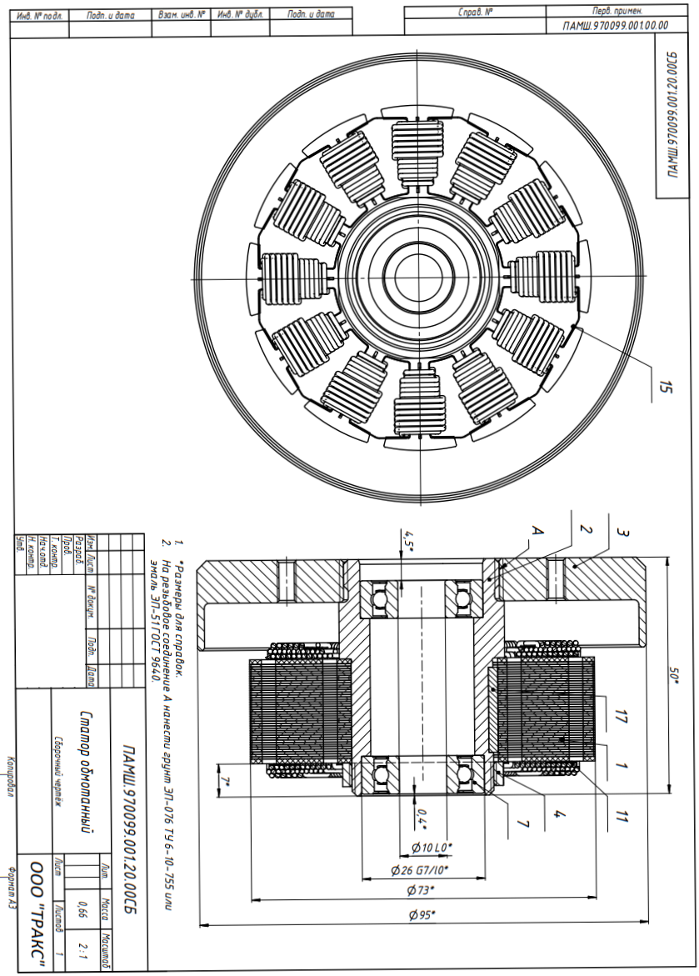

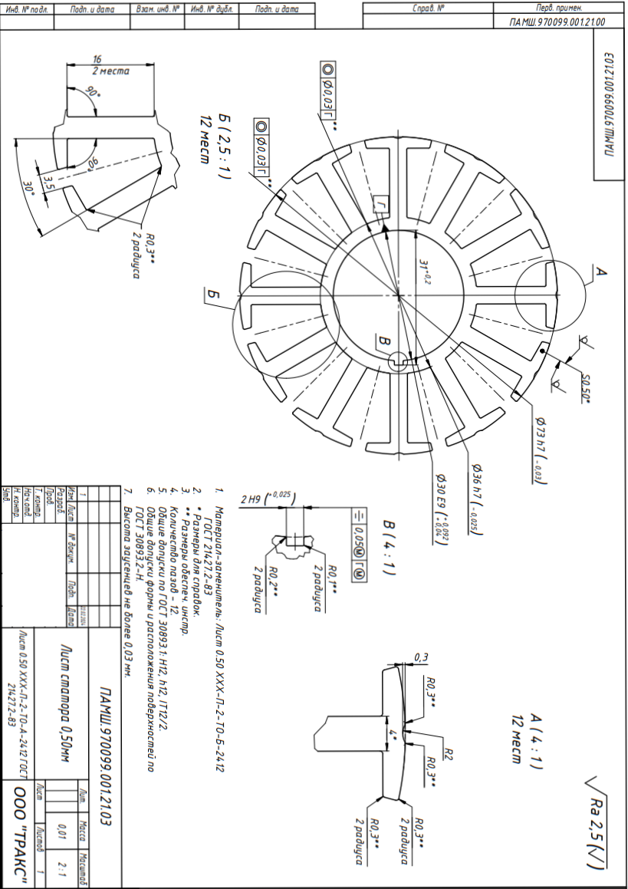
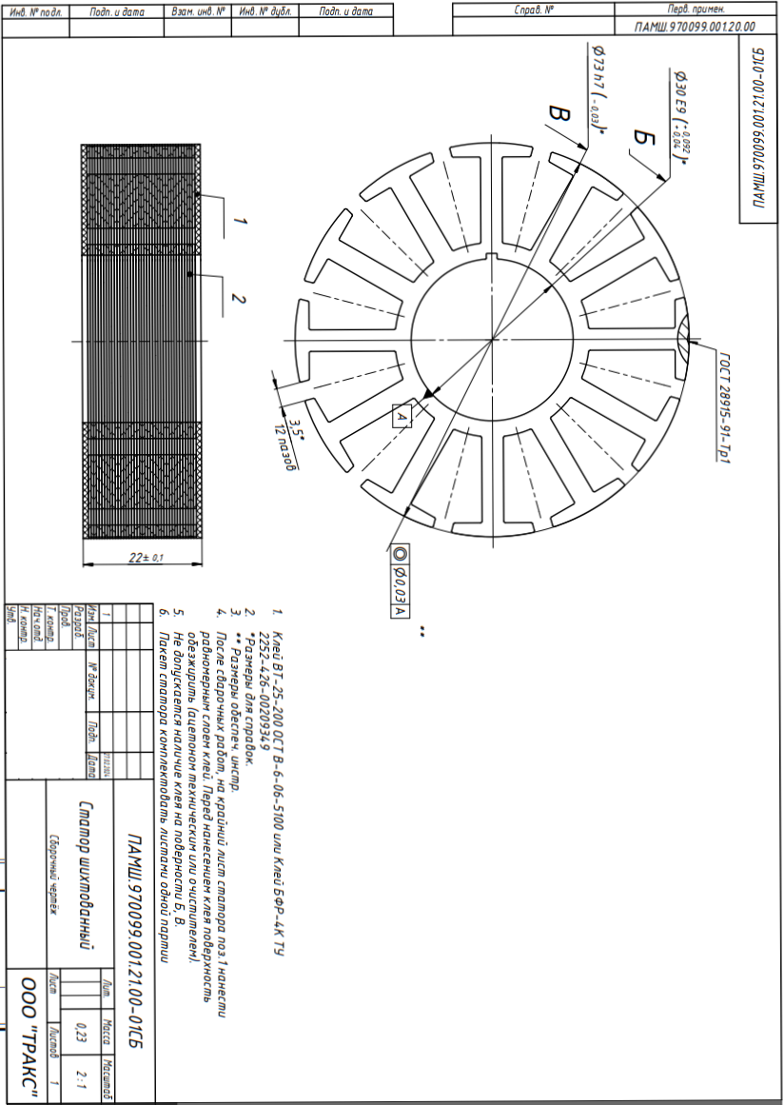

Схема электрическая соединений:
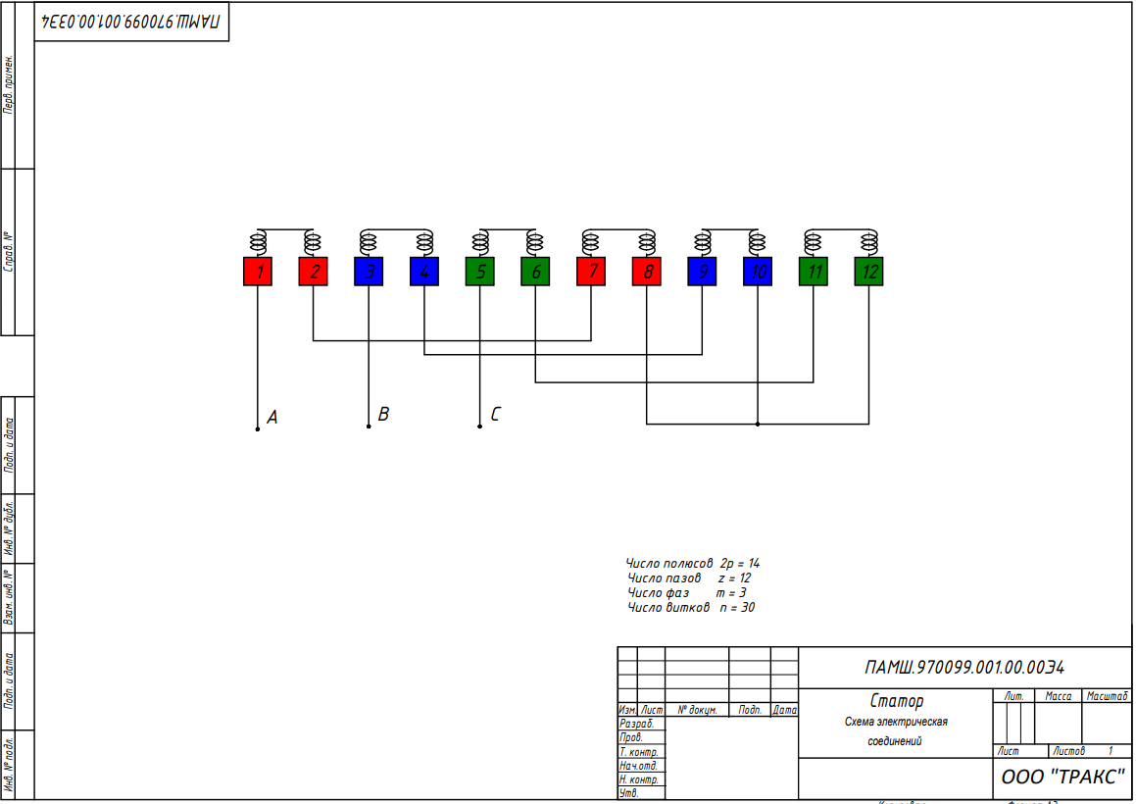
Схема намотки:
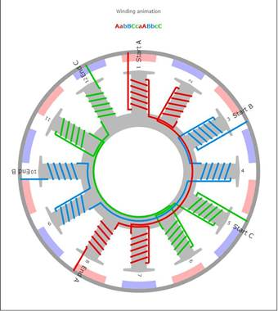

- Требования к технологическому процессу
  - Технологический процесс разрабатывается заказчиком.

- Требования к техническим характеристикам оборудования, его составу и комплектации
  - Поставляемое оборудование и его комплектность должны соответствовать требованиям настоящего Технического задания.
  - Состояние оборудования: новое.
  - В ходе проработки оборудования допускается изменение требований настоящего ТЗ.
  - Требуемые технические характеристики оборудования.
Форма требований к техническим характеристикам

Таблица 2
№ п/п | Характеристика | Единица измерения | Значение
1 | Минимальный диаметр наматываемого статора | мм | ≤65
2 | Максимальный диаметр наматываемого статора | мм | ≥115
3 | Минимальный диаметр наматываемой медной проволоки | мм | ≤0,40
4 | Максимальный диаметр наматываемой медной проволоки | мм | ≥1,00
5 | Минимальная длина наматываемого статора | мм | ≤20
6 | Максимальная длина наматываемого статора | мм | ≥100
7 | Максимальная скорость намотки | Об/мин | ≥700
8 | Напряжение тока | В | 220/380
9 | Давление воздуха | Бар | 5-7
10 | Частота тока | Гц | 50
  - Требования к составу и комплектности оборудования.
- Машина для катушечной обмотки электродвигателей.
- Набор игл для намотки статоров указанной в технических характеристиках длины.
- ЗИП к станку.
- Комплект принадлежностей, средств и инструментов для монтажа и обслуживания станка.
- Руководство пользователя на английском или русском языке.
  - В случае отсутствия возможности удовлетворить какие-либо требования, технические параметры или комплектацию станка в соответствии с настоящим ТЗ – указать соответствующие комментарии и предложения в коммерческом предложении.
  - Коэффициент технической готовности оборудования должен составлять не менее 0,95.
  - Требования к системе управления.
- Используемая станком система управления должна исключать возможность дистанционного несанкционированного воздействия на работу станка производителем или правообладателем данной системы управления, без согласования с заказчиком.
- В случае наличия возможности замены базовой системы управления – указать опционально в КП возможные варианты и условия замены.
  - Требования к точности оборудования.

Форма требований к нормам точности оборудования

Таблица 3
№ п/п | Параметр | Единица измерения | Значение
1 | Точность вращения намоточного механизма | ᵒ | ≤±0,1
2 | Точность перемещения по наматывающей оснастки (кулачки) по осям XYZ | мм | ≤0,01
  - Требования к надежности оборудования.
- установленная наработка на отказ при беспрерывной эксплуатации, часов в сутки – не менее 21 часа;
- установленная безотказная наработка на отказ, часов за неделю – не менее 105 часов;
- установленная безотказная наработка на отказ, часов в год – не менее 5000 часов;
- установленный срок службы оборудования до капитального ремонта - не менее 7,5 лет;
- установленный ресурс по точности оборудования должен быть не менее установленного срока службы станка до первого среднего ремонта;
- установленный срок службы до первого капитального ремонта и установленный ресурс по точности должны быть указаны в технической документации к оборудованию;
- коэффициент технического использования – не менее 0,85 при двухсменном режиме работы;
- точность и надежность оборудования должна восстанавливаться при проведении ремонтно-восстановительных работ.
По ремонтопригодности и удобству технического обслуживания оборудование должно соответствовать ГОСТ 23660-79.
В руководстве, или в иной технической документации поставляемой со станком, должны содержаться объем, периодичность выполнения операций технического обслуживания и ремонта, требования к квалификации персонала, осуществляющего данное техническое обслуживание и (или) ремонт, перечень и номенклатура расходных материалов, комплектующих, инструмента, вспомогательного оборудование и приспособлений, необходимых для проведения соответствующего технического обслуживания и ремонта.
Гарантийный срок эксплуатации оборудования, с момента его приемки на площадке Заказчика – не менее12 месяцев.
  - Требования к безопасности и экологичности оборудования.
- оборудование должно соответствовать требованиям ТР ТС 010/2011, ГОСТ Р 51101- 2012;
- приводы исполнительных органов оборудования должны иметь предохранительные устройства, способные останавливать исполнительный орган при перегрузке, способной вызвать поломку оборудования или травмировать рабочего;
- в конструкции оборудования должны быть предусмотрены устройства, исключающие перебеги рабочих органов за пределы допускаемых положений;
- в конструкции оборудования должны быть предусмотрены устройства, исключающие самопроизвольное включение и (или) перемещение механизмов;
- к конструктивным особенностям оборудования, обеспечивающим безопасность и экологичность эксплуатации и обслуживания оборудования;
- к комплектации оборудования узлами и системами, обеспечивающими безопасность и экологичность эксплуатации и обслуживания оборудования.

- Требования к условиям эксплуатации оборудования
  - Требование к климатическому исполнению оборудования в соответствии с ГОСТ 15150-69 (4 категория – «Для эксплуатации в помещениях (объемах) с искусственно регулируемыми климатическими условиями, например в закрытых отапливаемых или охлаждаемых и вентилируемых производственных и других, в том числе хорошо вентилируемых подземных помещениях (отсутствие воздействия прямого солнечного излучения, атмосферных осадков, ветра, песка и пыли наружного воздуха; отсутствие или существенное уменьшение воздействия рассеянного солнечного излучения и конденсации влаги)»).
  - Оборудование будет эксплуатироваться в общепроизводственных условиях – участок сборки.
  - До заключения контракта или в контракте поставщик должен сообщить допустимые условия эксплуатации оборудования, а также эксплуатационные требования к монтажной площадке и инженерно-техническим коммуникациям и инфраструктуре.

- Требования к комплекту поставки оборудования
  - Оборудование и поставляемые с ним узлы, агрегаты или иное дополнительное оснащение должны быть укомплектованы руководством по эксплуатации, монтажу, обслуживанию, устранению неисправностей, схемой смазки, гидравлической схемой и электрической схемой на бумажных носителях, а также все они должны быть продублированы на электронном носителе.
  - Вместе с поставляемым оборудованием (для станков с ЧПУ) должны поставляться ключи управляющей программы, а также необходимое программное обеспечение для восстановления системы ЧПУ станка.
  - При наличии потребности в инструменте необходимом для монтажа станка на рабочем месте и проведения пуско-наладочных работ поставщик должен обеспечить этот инструмент (если иное не прописано в контракте на поставку и не оговорено дополнительным соглашением).

- Требования к поставщику, исполняемым им работам и услугам
  - Предоставить данные по расходам на содержание и эксплуатацию оборудования в течении года с указанием стоимости расходных материалов, быстроизнашивающихся, сменных и запасных частей, расходных материалов.
  - Разработать и оформить технологический процесс (в объёме выполняемых данным станком работ по изготовлению деталей, указанных в таблице 1), технологическую оснастку, инструмент и т.д. (при поставке оборудования в комплекте с технологическим процессом).
  - Обеспечить проведение монтажных и пусконаладочных работ на площадке заказчика.
  - Обеспечить обучение эксплуатирующего и обслуживающего персонала приемам и особенностям эксплуатации и обслуживания оборудования.
  - Предоставить заказчику в срок, не позднее одного месяца с момента заключения контракта требования к монтажной площадке и инженерно-технической инфраструктуре, согласно пункту 4 Раздела 1 настоящего технического задания.

- Требования к условиям приемки оборудования
  - Приемка станка должна производится на площадке его дальнейшей эксплуатации. По окончанию всех необходимых монтажных и пусконаладочных работ приемо-сдаточные испытания должны производиться в соответствии с контрактом (договором) поставки, а также включать в себя проверку соответствия показателям по точности, заявленным в технических характеристиках станка и удовлетворяющих требованиям данного технического задания.

- Требования к гарантии, сервисному гарантийному и послегарантийному обслуживанию
  - Поставщик (изготовитель) оборудования обязан обеспечить гарантийное обслуживание оборудования.
  - Поставщик (изготовитель) оборудования обязан обеспечить поставку запасных частей, расходных материалов и т.д. в течение пяти лет с момента истечения гарантийного срока.
  - Поставщик (изготовитель) оборудования обязан обеспечить послегарантийное обслуживание оборудования в течение пяти лет с момента истечения гарантийного срока.

- Требования к транспортировке и упаковке оборудования
  - Применяемая упаковка должна обеспечить сохранность (от механических и иных повреждений, кражи, коррозии, проникновения пыли, влаги и т.д.) оборудования, его частей и (или) комплектующих в процессе транспортировки, хранения и распаковке оборудования. В случае необходимости, должна быть произведена консервация оборудования и/или его составных частей для обеспечения их сохранности и работоспособности.

Раздел 2 Технического задания, требования к общим данным поставщика

Требования к анкетным данным поставщика – резидента РФ:

№ п/п | Наименование | Сведения о поставщике
1 | Организационно-правовая форма и фирменное наименование (полное и сокращенное) поставщика в соответствии с Уставом
2 | Отношение поставщика к поставляемому оборудованию (является производителем промышленного оборудования / торговой фирмой (сбытовым торговым домом), входящей в корпорацию, промышленной единицей которой является производитель промышленного оборудования / официальным дилером (представителем) производителя промышленного оборудования / посреднической фирмой с гарантией производителя промышленного оборудования / прочим посредником
3 | Свидетельство о внесении в единый государственный реестр юридических лиц (дата и номер, кем выдано)
4 | ИНН/КПП
5 | ОКПО
6 | ОГРН
7 | ОКВЭД
8 | Адрес государственной регистрации
9 | Адрес фактического местонахождения (осуществления хозяйственной деятельности)
10 | Почтовый адрес
11 | Филиалы и обособленные подразделения: перечислить наименования и почтовые адреса
12 | Банковские реквизиты (наименование и адрес банка, номер расчетного счета поставщика в банке и корреспондентского счета, БИК, прочие банковские реквизиты), телефоны банка
13 | Телефоны поставщика (с указанием кода города)
14 | Адрес электронной почты поставщика (Интернет-сайт при наличии)
15 | Ф.И.О. руководителя поставщика, имеющего право подписи согласно учредительным документам контрагента, с указанием должности, даты назначения и контактного телефона
16 | Ф.И.О. главного бухгалтера поставщика с указанием даты назначения и контактного телефона
17 | Ф.И.О. ответственного лица поставщика за взаимодействие в рамках договора с указанием должности и контактного телефона
Требования к письменным заверениям поставщика (резидента РФ), отражённым в ТКП:
- отсутствуют просроченная задолженность по возврату в федеральный бюджет субсидий, бюджетных инвестиций, предоставленных в том числе в соответствии с иными правовыми актами, и иная просроченная (неурегулированная) задолженность по денежным обязательствам перед Российской Федерацией;
- не находится в процессе реорганизации, ликвидации, в отношении организации не введена процедура банкротства, деятельность организации не приостановлена в порядке, предусмотренном законодательством Российской Федерации или иной юрисдикцией, резидентом которой, является поставщик;
- в реестре дисквалифицированных лиц отсутствуют сведения о дисквалифицированных руководителе, членах коллегиального исполнительного органа, лице, исполняющем функции единоличного исполнительного органа, или главном бухгалтере поставщика;
- отсутствует просрочка поставщиком более 30 (тридцати) календарных дней платежных обязательств в объеме (суммарно) более 10% балансовой стоимости активов поставщика по кредитным договорам/договорам займа и иным обязательствам поставщика с третьими лицами;
- отсутствие вступившего в законную силу решения суда о взыскании денежных средств или об истребовании имущества поставщика, если сумма иска (исков), составляет более 10 (десяти) процентов балансовой стоимости активов поставщика;
- отсутствие возбужденных в отношении поставщика исполнительных производств, если общая сумма требований к поставщику по ним составляет более 10% балансовой стоимости активов поставщика;
- наличии у поставщика необходимых ресурсов для выполнения договорных обязательств (с указанием сведений о среднесписочной численности работников, их квалификации и образовании, об имеющемся опыте, оборудовании, технике;
- наличие или отсутствие признаков крупности и/или заинтересованности сделки;
- отсутствует убыток по итогам деятельности за последний полный календарный отчётный год;
- данные референт листа по опыту поставок / производства.

Поставщик (резидент РФ) обязуется предоставить перед заключением договора поставки следующие копии заверенных им документов:
- свидетельство о государственной регистрации юридического лица (лист записи ЕГРЮЛ о создании юридического лица) или физического лица в качестве индивидуального предпринимателя (для юридических лиц, зарегистрированных до 01.07.2002 дополнительно;
- свидетельство о внесении записи в ЕГРЮЛ);
- свидетельство о постановке на учет в налоговом органе;
- устав и/или иные учредительные документы;
- документ, подтверждающий полномочия единоличного исполнительного органа общества (протокол/решение об избрании/назначении);
- в случае подписания договора по доверенности – доверенность и документ, подтверждающий полномочия лица, выдавшего доверенность (протокол/решение об избрании/назначении);
- бухгалтерский баланс и отчет о финансовых результатах за последний отчетный период передачи и за последний полный календарный отчётный год с отметкой налогового органа о приеме или иным подтверждением;
- протокол (решение) уполномоченных органов управления юридического лица об одобрении совершения крупной сделки и/или сделки с заинтересованностью (в случае, если данная сделка является таковой для контрагента) при наличии соответствующего требования от юридической службы;
- соответствующая лицензия, свидетельство о допуске к определенному виду работ, патент на объект интеллектуальной собственности и прочие документы, в случае если исполнение договора предусматривает наличие таких документов;
- справку из налоговой инспекции (Код по КНД 1120101) со сроком исполнения не ранее 21 (двадцать один) календарных дней.

Требования к анкетным данным поставщика – резидента иностранного государства:

№ п/п | Наименование | Сведения о поставщике
1 | Организационно-правовая форма и фирменное наименование (полное и сокращенное) поставщика в соответствии с регистрацией (меморандумом)
2 | Отношение поставщика к поставляемому оборудованию (является производителем промышленного оборудования / торговой фирмой (сбытовым торговым домом), входящей в корпорацию, промышленной единицей которой является производитель промышленного оборудования / официальным дилером (представителем) производителя промышленного оборудования / посреднической фирмой с гарантией производителя промышленного оборудования / прочим посредником
3 | Адрес государственной регистрации
4 | Адрес фактического местонахождения (осуществления производственной деятельности)
5 | Банковские реквизиты (наименование и адрес банка, номер расчетного счета в банке и прочие банковские реквизиты), телефоны банка
6 | Ф.И.О. руководителя поставщика, имеющего право подписи согласно учредительным документам контрагента, с указанием должности, даты назначения
7 | Ф.И.О. ответственного лица поставщика за взаимодействие в рамках договора с указанием должности, контактного телефона и электронного адреса

Требования к письменным заверениям поставщика (резидента иностранного государства), отражённым в ТКП:
- отсутствуют внешние препятствия к поставке промышленного оборудования на территорию Российской Федерации;
- не находится в процессе реорганизации, ликвидации, в отношении организации не введена процедура банкротства, деятельность организации не приостановлена в порядке, юрисдикцией, резидентом которой, является поставщик;
- наличии у поставщика необходимых ресурсов для выполнения договорных обязательств (с указанием сведений о среднесписочной численности работников, их квалификации и образовании, об имеющемся опыте, оборудовании, технике;
- наличие или отсутствие признаков крупности и/или заинтересованности сделки;
- отсутствует убыток по итогам деятельности за последний полный календарный отчётный год;
- данные референт листа по опыту поставок / производства.

Поставщик (резидент иностранного государства) обязуется предоставить перед заключением договора поставки следующие копии заверенных им документов:
- учредительные документы (устав, меморандум и проч.);
- выписка из торгового реестра, подтверждающая регистрацию и статус контрагента;
- сертификат налогового резидентства;
- документ, подтверждающий полномочия лица в качестве единоличного исполнительного органа общества (протокол/решение об избрании/назначении);
- в случае подписания договора по доверенности – доверенность и документ, подтверждающий полномочия лица, выдавшего доверенность (протокол/решение об избрании/назначении);
- документ, подтверждающий право контрагента осуществлять предпринимательскую деятельность на территории РФ (при необходимости);
- консолидированная бухгалтерская отчетность на последнюю отчетную дату;
- соответствующая лицензия, свидетельство о допуске к определенному виду работ, патент на объект интеллектуальной собственности и прочие документы, в случае если исполнение договора предусматривает наличие таких документов;
- иные документы, подтверждающие правоспособность и финансовую стабильность контрагента.

Раздел 3 Технического задания

- ТКП должно быть составлено на русском или английском языке (для иностранных резидентов);
- содержать полное наименование оборудования, включать год выпуска, технические характеристики, габаритные размеры, информацию о таре;
- наименование и стоимость комплекта запасных частей, инструментов и принадлежностей к оборудованию;
- условия поставки DDP 141006, Московская обл., г. Мытищи, Олимпийский проспект д.38;
- условия поставки EXW завод производитель;
- условия оплаты, валюты расчетов;
- сроки монтаж и пуско-наладочных работ;
- информацию о сертифицированных сервисных центрах.

